28 января Классная работа «Нахождение дроби от числа» | 28 января Классная работа «Нахождение дроби от числа»
1. Повторение | 1. Повторение
  Единицы измерения
  Выразите в см |  | Выразите в минутах
  2 м = |  | 1 ч =
  3 дм = |  | 60 сек =
  1 м 5 дм = |  | 2 ч 5 мин =
  4 дм 5 см = |  | 148 сек =
  7 м 10 см = |  | 6 час 33 мин =
  5 м 2 дм 3 см = |  | 222 сек =
  Вместе |  | Индивидуально
  1. А.Г. Мерзляк «Математика 5 класс Рабочая тетрадь № 2»  стр. 5 № 312;  стр. 6 № 313;  стр. 6 № 314 |  | 1. А.Г. Мерзляк «Математика 5 класс Рабочая тетрадь № 2»  стр. 5 № 311  2. А.Г. Мерзляк «Математика 5 класс» стр. 174 № 682  3. А.Г. Мерзляк «Математика 5 класс» стр. 176 № 697  4. А.Г. Мерзляк «Математика 5 класс» стр. 176 № 698
  Единицы измерения
  Выразите в см |  | Выразите в минутах
  2 м = |  | 1 ч =
  3 дм = |  | 60 сек =
  1 м 5 дм = |  | 2 ч 5 мин =
  4 дм 5 см = |  | 148 сек =
  7 м 10 см = |  | 6 час 33 мин =
  5 м 2 дм 3 см = |  | 222 сек =
  Вместе |  | Индивидуально
  1. А.Г. Мерзляк «Математика 5 класс Рабочая тетрадь № 2»  стр. 5 № 312;  стр. 6 № 313;  стр. 6 № 314 |  | 1. А.Г. Мерзляк «Математика 5 класс Рабочая тетрадь № 2»  стр. 5 № 311  2. А.Г. Мерзляк «Математика 5 класс» стр. 174 № 682  3. А.Г. Мерзляк «Математика 5 класс» стр. 176 № 697  4. А.Г. Мерзляк «Математика 5 класс» стр. 176 № 698
2. Проверка домашнего задания | 2. Проверка домашнего задания
1. А.Г. Мерзляк «Математика 5 класс Рабочая тетрадь № 2» стр. 4 № 306 | 1. А.Г. Мерзляк «Математика 5 класс Рабочая тетрадь № 2» стр. 4 № 306
2. Самостоятельная работа | 2. Самостоятельная работа
  Вариант 1 | Вариант 2 | Вариант 3 | Вариант 4
  А.Г. Мерзляк «Математика 5 класс Дидактический материал»  стр. 22 – 23  № 163 - № 166  Дополнительно № 167 | А.Г. Мерзляк «Математика 5 класс Дидактический материал»  стр. 54 – 55  № 163 - № 166  Дополнительно № 167 | А.Г. Мерзляк «Математика 5 класс Дидактический материал»  стр. 85 – 86  № 163 - № 166  Дополнительно № 167 | А.Г. Мерзляк «Математика 5 класс Дидактический материал»  стр. 116 – 117  № 163 - № 166  Дополнительно № 167
  Вариант 1 | Вариант 2 | Вариант 3 | Вариант 4
  А.Г. Мерзляк «Математика 5 класс Дидактический материал»  стр. 22 – 23  № 163 - № 166  Дополнительно № 167 | А.Г. Мерзляк «Математика 5 класс Дидактический материал»  стр. 54 – 55  № 163 - № 166  Дополнительно № 167 | А.Г. Мерзляк «Математика 5 класс Дидактический материал»  стр. 85 – 86  № 163 - № 166  Дополнительно № 167 | А.Г. Мерзляк «Математика 5 класс Дидактический материал»  стр. 116 – 117  № 163 - № 166  Дополнительно № 167
3. Объяснение нового материала | 3. Объяснение нового материала
А.Г. Мерзляк «Математика 5 класс» § 25 стр. Пример 2. | А.Г. Мерзляк «Математика 5 класс» § 25 стр. Пример 2.
Алгоритм нахождения дроби (части) от числа  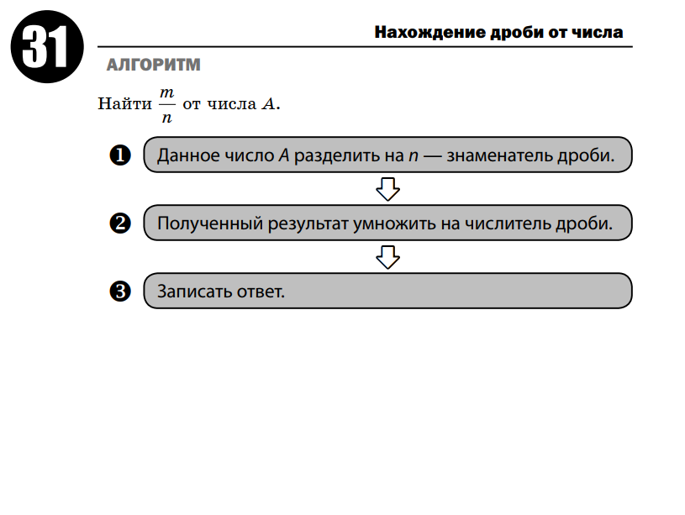 | Алгоритм нахождения дроби (части) от числа
4. Закрепление изучаемого материала | 4. Закрепление изучаемого материала
1. А.Г. Мерзляк «Математика 5 класс Рабочая тетрадь № 2» стр. 6 № 315 | 1. А.Г. Мерзляк «Математика 5 класс Рабочая тетрадь № 2» стр. 6 № 315
2. А.Г. Мерзляк «Математика 5 класс» стр. № 684» № 686; № 688 | 2. А.Г. Мерзляк «Математика 5 класс» стр. № 684» № 686; № 688
5. Итог урока | 5. Итог урока
1. Чему ты научился (научилась) на уроке?  2. Можно ли понятие обыкновенной дроби применять на практике? Приведи примеры.  3. Доволен(льна) ли ты своей работой на уроке? | 1. Чему ты научился (научилась) на уроке?  2. Можно ли понятие обыкновенной дроби применять на практике? Приведи примеры.  3. Доволен(льна) ли ты своей работой на уроке?
6. Домашнее задание | 6. Домашнее задание
.Г. Мерзляк «Математика 5 класс» § 25, уметь отвечать на вопросы  Решить задачи: 683; 685; 687; 689, а также задачу | .Г. Мерзляк «Математика 5 класс» § 25, уметь отвечать на вопросы  Решить задачи: 683; 685; 687; 689, а также задачу
Дополнительное задание (Для тех, кто хочет знать больше)   | Дополнительное задание (Для тех, кто хочет знать больше)
